**tsp-503**

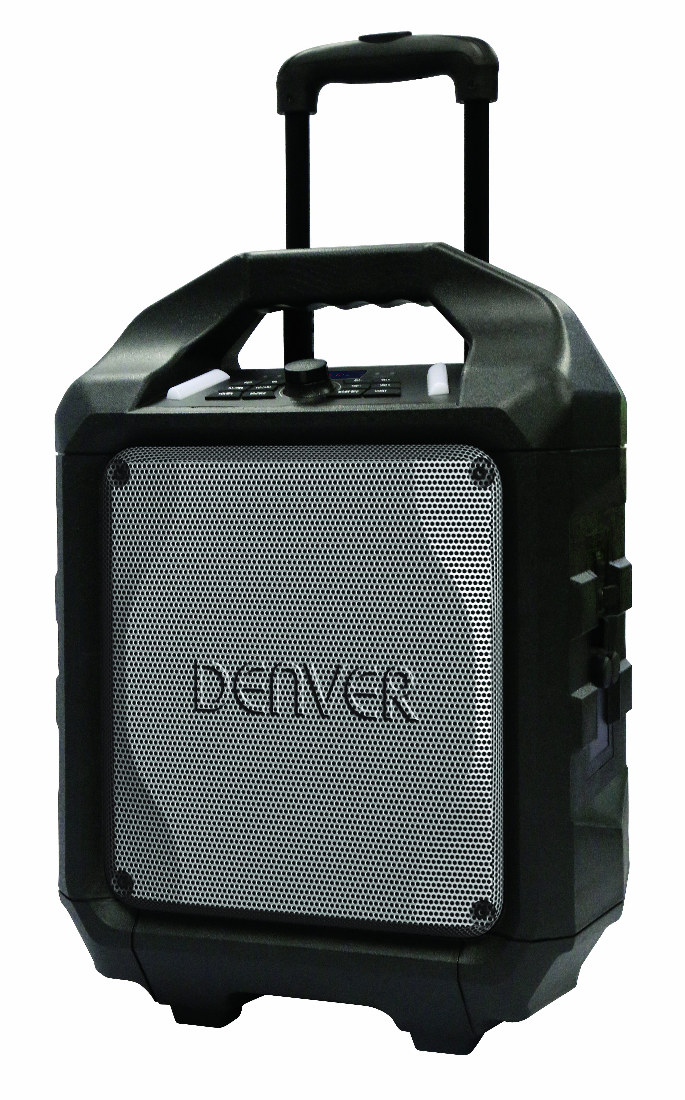**PRIJENOSNI ZVUČNIK s BLUETOOTHom**

**KORISNIČKI PRIRUČNIK**

**SADRŽAJ**

OPIS DIJELOVA 2

SIGURNOSNE UPUTE 3

MREŽNO SPAJANJE 4

PUNJENJE 4

POVEZIVANJE PUTEM BLUETOOTHA 5

FM RADIO 5

USB PRIKLJUČAK 5

ULAZNI PRIKLJUČAK 6

PUNJENJE PAMETNOG TELEFONA/TABLETA 6

SING-A-LONG 6

ZVUČNI EFEKTI 7

RJEŠAVANJE PROBLEMA 7

OPREZ 8

# OPIS DIJELOVA

**IK502MF 机图.wmf**

|  |  |
| --- | --- |
| 1. Ručica 2. RUČICA ZA NOŠENJE 3. REBRASTO KUĆIŠTE 4. ZAŠTITNA METALNA MREŽICA 5. Tipka za uključivanje / isključivanje 6. ULAZNI PRIKLJUČAK 7. DC(15V, 2A)Ulaz 8. USB priključak 9. PUNJAČ 1A (5v) 10. Priključak za mikrofon 1 11. Priključak za mikrofon 2 12. Kotačić S 13. INDIKATOR NAPAJANJA 14. BLUETOOTH INDIKATOR 15. LED ZASLON | 1. INDIKATOR NISKOG STANJA BATERIJE 2. INDIKATOR DA JE BATERIJA PUNA 3. LED SVJETILJKA 4. JEKA (GORE/DOLJE) 5. TIPKA GLASNOĆE MIKROFONA (GORE/DOLJE) 6. PAUZA/Reprodukcija Tipka (PREKINI VEZU) 7. Glasnoća (+/-) okretanjem 8. IZVOR/BT UPARIVANJE 9. UGAĐANJE GORE/DOLJE 10. TIPKA PONAVLJANJE/EKV 11. LED SVJETILJKA |

# SIGURNOSNE UPUTE

Kako biste osigurali ispravan rad proizvoda i spriječili požar ili električni udar, pažljivo pročitajte sve informacije sadržane u ovim sigurnosnim uputama.

|  |  |  |
| --- | --- | --- |
| 闪电警告Simbol munje sa strelicom prema dolje unutar istostraničnog trokuta upozorava korisnika na prisutnost neizoliranog „opasnog napona” unutar kućišta proizvoda koji je dovoljno visok da predstavlja opasnost od strujnog udara. | 警告语  **OPASNOST OD STRUJNOG UDARA**  **NE OTVARAJTE**  **UPOZORENJE:** KAKO BI SE SMANJILA OPASNOST OD STRUJNOG UDARA, NE OTVARAJTE KUĆIŠTE (ILI STRAŽNJI DIO). UNUTRA NEMA DIJELOVA KOJI SE MOGU SERVISIRATI. SERVISNE POPRAVKE POVJERITE KVALIFICIRANOM OSOBLJU SERVISA. | 叹号警告Znak uskličnika unutar istostraničnog trokuta upozorava korisnika na postojanje važnih uputa za rad i održavanje (servisiranje) u priručniku koji ste dobili s proizvodom. |

**RASPAKIRANJE:**

Provjerite nalaze li se svi sljedeći dijelovi u kutiji:

* Glavna jedinica
* AC adapter napajanja
* Korisnički priručnik

**VAŽNE UPUTE:**

1. Provjerite je li utikač potpuno umetnut u utičnicu i radi li proizvod na izvoru električnog napajanja koji se podudara s njegovim nazivnim naponom.
2. Nemojte koristiti proizvod ako su žica ili adapter oštećeni ili pretjerano zagrijani.
3. Ne mijenjajte kabel i pazite da ga ne oštetite na bilo koji način, primjerice nepotrebnim savijanjem, uvijanjem ili povlačenjem.
4. Ne pokušavajte mijenjati, popravljati ili na bilo koji način rastavljati proizvod, osim kada ga bacate na kraju radnog vijeka.
5. Nikad ne odspajajte uređaj mokrim rukama.
6. Iskopčajte proizvod iz zidne utičnice prije čišćenja i održavanja. Nemojte koristiti tekuća ili aerosolna sredstva za čišćenje.
7. Ako uređaj nećete upotrebljavati dulje vrijeme, kabel napajanja treba biti isključen iz zidne utičnice.
8. Čuvajte proizvod na suhom mjestu kada nije u uporabi.
9. Ne koristite uređaj u blizini vode, izvora topline ili drugih uređaja koji stvaraju toplinu.
10. Baterija ne smije biti izložena izravnoj Sunčevoj svjetlosti ili vatri.
11. Ne pokušavajte zamijeniti bateriju. Za popravak i servisiranje, obratite se trgovini u kojoj je uređaj kupljen odnosno servisu koji odredi trgovina.

**OPREZ:** Pogrešno umetanje baterije može uzrokovati opasnost od eksplozije.

1. Nemojte koristiti izvor napajanja osim onog koji je posebno osmišljen za ovaj proizvod.
2. Čuvajte ove upute za rukovanje na sigurnom mjestu.
3. Obratite se ovlaštenom servisu ako imate bilo kakav upit o proizvodu.

# MREŽNO SPAJANJE

|  |  |
| --- | --- |
| * Raspakirajte ovaj proizvod i provjerite nalazi li se prekidač napajanja UKLJUČENO/ISKLJUČENO u položaju „OFF”. * Spojite isporučeni AC adapter na proizvod i priključite AC adapter u zidnu utičnicu. * Zeleno LED svjetlo indikatora baterije pretvorit će se u narančasto. | 01.emf |

# PUNJENJE

|  |  |
| --- | --- |
| * Uređaj se isporučuje s indikatorom napunjenosti baterije. * Ako LED lampica baterije treperi, znači da je razina napunjenosti baterije niska i da je potrebno punjenje. * Kada se uređaj spoji na izmjeničnu struju, LED lampica baterije svijetli crveno što znači da se uređaj puni. * Kada LED lampica svijetli zeleno znači da je baterija potpuno napunjena. | 07.emf |

**Preporučuje se da punite bateriju oko 6 sati prije nego što počnete koristiti uređaj prvi put.**

**Ušteda energije: Kad se uređaj nalazi u stanju mirovanja, automatski prelazi u stanje pripravnosti nakon 20 minuta. Automatski se isključuje.**

**IK651MF  显示灯Oprez:** Kako bi se punjiva baterija očuvala u dobrom stanju, korisnici trebaju provjeriti uređaj i uvjeriti se da se prekidač napajanja Uključeno/Isključeno na stražnjoj strani nalazi u položaju „Off” svaki put nakon korištenja, a prije skladištenja. Izričito se preporučuje da korisnik u potpunosti napuni bateriju najmanje jednom u dva mjeseca.

# POVEZIVANJE PUTEM BLUETOOTHA

* Kada se prekidač napajanja nalazi u položaju „

On”, zadani način rada je Bluetooth „BT”.

|  |  |
| --- | --- |
| * Plava LED lampica indikatora će treptati pokazujući da je uređaj u načinu rada za uparivanje. Crvena LED lampica na zaslonu će prikazivati „BT”. * Uključite Bluetooth funkciju na uređaju i potražite „TSP-503”, zatim pritisnite za povezivanje. * Čut ćete zvučni signal za povezivanje, a plava LED lampica indikatora veze prestat će treptati i ostat će nadalje svijetliti. * Bluetooth veza je uspostavljena. * Odaberite glazbu s Bluetooth uređaja i pokrenite reprodukciju. * Držeći tipku BT OFF prekidate vezu uparenog uređaja i ulazite u način rada za uparivanje. |  |

02.emf

# FM RADIO

* Kada pritisnete tipku „Source” i odaberete Radio, na crvenom LED zaslonu pokazat će se FM radio frekvencija.
* Pritisnite tipku reproduciraj/pauziraj za automatsko pretraživanje i pohranjivanje.
* Pritisnite i držite tipke TU  ili TU  kako biste odabrali sljedeću pohranjenu stanicu koja je dostupna. Kratko ih pritisnite za precizno podešavanje.

# USB PRIKLJUČAKsss

|  |  |
| --- | --- |
| * Pritisnite tipku „Source” i odaberite USB. USB će se prikazati na crvenom LED zaslonu. * Umetnite USB memorijski uređaj. * Odaberite svoju omiljenu glazbu pritiskom na tipke TU  ili TU . * Pritisnite „REP” za jednokratno ponavljanje trenutne pjesme; ponovo pritisnite „REP” za ponavljanje svih pjesama. Pritisnite tipku tri puta za ulazak u nasumičnu reprodukciju. | IK651MF USB PORT |

**Ako uređaj radi u Bluetooth načinu rada “BT”, automatski će prijeći u USB način kada se umetne USB privjesak.**

**Važno:** USB priključak namijenjen je samo za prijenos podataka. Ostali uređaji ne mogu se koristiti ovom USB vezom. Ne preporučuje se korištenje produžnih kabela za USB.

# ULAZNI PRIKLJUČAK

|  |  |
| --- | --- |
| * IK651MF  line示意图Pritisnite tipku „Source” i odaberite ulazni priključak LINE. Ulazni priključak će se pokazati na crvenom LED zaslonu. * Priključite 3,5-milimetarski kabel u ulazni priključak na stražnjoj strani; uređaj će ući u način rada za ulazni priključak. * Možete spojiti bilo koji audio uređaj koji ima 3,5-milimetarski audio izlaz i reproducirati bilo koji zvučni zapis s priključenog uređaja.   **PUNJENJE PAMETNOG TELEFONA/TABLETA**   * Punjenje pametnog telefona provodi se istosmjernom i izmjeničnom strujom. IK651MF -3   **OPREZ: Kada indikator slabe napunjenosti baterije svijetli crveno, to znači da proizvod treba napuniti te se punjenje pametnog telefona može provesti samo preko AC adaptera.**   * Spojite kabel AC adaptera u zidnu utičnicu. * Priključite USB kabel za punjenje vašeg pametnog telefona/tableta u bočnu ploču s oznakom "punjač 1A". * Spojite kabel za punjenje na vaš pametni telefon/tablet. Punjenje započinje. * Odspojite USB kabel za punjenje kada se pametni telefon/tablet potpuno napuni.   **Ovaj priključak namijenjen je samo za punjenje uređaja koji zahtijevaju 5 V i 1 A. U drugom slučaju, može doći do oštećenja.** |  |

# SING-A-LONG

|  |  |
| --- | --- |
| * Ovaj proizvod omogućuje vam da pjevate uz pjesme reproducirane s BT-a, USB-a ili LINE IN načina rada te omogućava dva mikrofona u isto vrijeme. * Priključite kabel mikrofona u bočnu ploču s oznakom "MIC 1" i/ili "MIC 2". * Podesite glasnoću mikrofona „MIC +/MIC -” ili glavnu glasnoću na gornjoj upravljačkoj ploči. * IK651MF  micPodesite eho razinu „EH +/EH -”. * Započnite s pjevanjem.   **UPOZORENJE: - Ako su glasnoća mikrofona i razina eha postavljeni previsoko ili do maksimuma, čuje se odjek previsokih tonova. Odmah smanjite glasnoću kako biste izbjegli oštećenja.** |  |

# ZVUČNI EFEKTI

* „Model za kupce” ima ugrađen ekvilizator.
* Pritisnite i odaberite unaprijed postavljeni zvučni efekt za vašu glazbu: LAGANA, KLASIČNA, POP, ROCK i JAZZ GLAZBA.

# RJEŠAVANJE PROBLEMA

**Općenito**

**USB PRIKLJUČAK (REPRODUCIRANJE MP3)**

**Nema napajanja**

* Provjerite je li AC adapter pravilno umetnut u uređaj i zidnu utičnicu.
* Provjerite nalazi li se prekidač napajanja Uključeno/Isključeno u položaju On .
* Ako je baterija prazna, priključite AC adapter za punjenje i rad.

Tipke ne reagiraju

* Prebacite prekidač napajanja Uključeno/Isključeno na Off, a zatim ponovno na On kako biste resetirali uređaj.
* Odspojite AC adapter i priključite ga natrag.

Nema zvuka

* Provjerite je li glasnoća spojenog priključka LINE na umjerenoj razini.
* Provjerite je li izlaz povezanog Bluetooth uređaja povezan preko izlaza BT-a.
* Provjerite je li glasnoća spojenog Bluetooth uređaja na umjerenoj razini.

**Rad Bluetooth uređaja**

**Loša kvaliteta zvuka**

* Prijem Bluetooth uređaja je loš. Premjestite Bluetooth uređaj bliže zvučniku.

**Ne može se upariti s Bluetooth uređajem**

* Provjerite jesu li Bluetooth uređaj i zvučnik povezani s drugim Bluetooth uređajem.
* Provjerite da li plava LED lampica na zvučniku brzo treperi (način rada za uparivanje).
* Okrenite prekidač napajanja na Off, a zatim ponovno na On, pritisnite i držite tipku BT off (isključivanje Bluetootha) 2 sekunde za ulazak u način rada za uparivanje.

**OPREZ:**

* AC/DC adapter i glavni uređaj se ne smiju izlagati vlazi ili prskanju tekućinom, a predmeti napunjeni tekućinom, kao što su vaze, ne smiju se stavljati na uređaj i AC/DC adapter.
* Ostavite minimalno 10 cm oko uređaja radi osiguranja dovoljne ventilacije.
* Nemojte zaklanjati ventilacijske otvore predmetima kao što su novine, stolnjaci, zastori, itd.
* Izvori otvorenog plamena, kao što su zapaljene svijeće, ne smiju se stavljati na uređaj.
* Kada se koristi mrežni utikač AC/DC adaptera kao uređaj za odspajanje, odspojeni uređaj mora biti spreman za rad.

Ako želite potpuno odvajanje od izvora napajanja, AC/DC adapter morate iskopčati iz mrežne utičnice.

* Tijekom uporabe pristup AC/DC adapteru ne smije biti zapriječen, već lako dostupan.
* Ne koristite aparat u tropskim klimatskim uvjetima.

**Zatvorena olovno-kisela baterija:**

Ovaj uređaj također radi pomoću baterije (Model br: Tianchang 6-FM-2.6, 12 V, 2600 mAh). Iskopčajte AC adapter iz DC ulaznog priključka kako bi radio pomoću baterije (nakon što je potpuno napunite); priključivanje AC adaptera dok je baterija priključena pokreće punjenje baterije. LED lampica indikatora za punjenje svijetli crveno tijekom punjenja, a kada je baterija u cijelosti napunjena lampica svijetli zeleno. Potpuno punjenje prazne baterije može trajati 3 sata. Potpuno napunjena baterija dovoljna je za oko 2 sata neprekidne reprodukcije. Vrijeme reprodukcije može varirati ovisno o okruženju, razini glasnoće zvučnika i stanju baterije. Preporučljivo je da pričekate 10 - 20 minuta prije ponovnog punjenja baterije ako se ispraznila tijekom rada.

SVA PRAVA ZADRŽANA, AUTORSKA PRAVA DENVER  
ELECTRONICS A/S



Električna i elektronička oprema i priložene baterije sadrže materijale, komponente i tvari koje mogu biti opasne za vaše zdravlje i okoliš ako se otpadni materijal (odbačena električna i elektronička oprema i baterije) ne odlože na propisani način.

Električna i elektronička oprema i baterije su označene simbolom prekrižene kante za smeće. Ovaj simbol označava da se električka i elektronička oprema i baterije ne smiju odlagati zajedno s ostalim kućnim otpadom, već se moraju odlagati zasebno.

Važno je da kao krajnji korisnik, vaše iskorištene baterije odnesete u predviđeno i označeno postrojenje. Na taj način osigurat ćete recikliranje baterija sukladno zakonu i nećete nanijeti štetu okolišu.

Svi gradovi su odredili sabirna mjesta na kojima se električna i elektronička oprema, te baterije mogu besplatno odložiti ili pokupiti iz kućanstva. Dodatne informacije su dostupne u tehničkom odjelu vašeg grada.

Uvoznik:

DENVER ELECTRONICS A/S

Omega 5A, Soeften

DK-8382 Hinnerup

Danska

[www.facebook.com/denverelectronics](http://www.facebook.com/denverelectronics)

Pojednostavljena EU izjava o sukladnosti iz Ālanka 10. stavka 9. sastavlja se kako slijedi: TSP-503 ovime izjavljuje da je radijska oprema tipa [oznaka tipa radijske opreme] u skladu s Direktivom 2014/53/EU. Cjeloviti tekst EU izjave o sukladnosti dostupan je na sljedećoj internetskoj adresi:

<http://www.denver-electronics.com/denver-tsp-503/>